Кафедра прикладної математики
2010
Завдання до лабораторної роботи №1 з курсу “Фінансова математика”
Національний університет «Львівська політехніка»
Мета роботи: Створення власного фінансового калькулятора.

Хід роботи:

1. Використовуючи мережу Internet ознайомитися з функціональними можливостями фінансових калькуляторів, що розміщені на сайтах

http://www.investopedia.com/calculator/
http://financial-analysis.ru/programFC/financial-calculator.php
http://www.ismm.ru/rsc/online/c0.htm
http://www.cnn.com

2. Добре розібратися із основними типами задач, які можна розв’язати, використовуючи оглянуті фінансові калькулятори.

3. Створити згідно з номером варіанта власний фінансовий калькулятор та продемонструвати його використання.

4. Оформити звіт про виконання лабораторної роботи.

Варіанти завдань.

- Розрахунок за простою схемою нарахування. (використовуючи відсоткову ставку)
Калькулятор повинен містити:
- пошук невідомого параметра (FV, PV, n, i);
- задання терміну через дати початку та кінця нарахування;
- різні види відсотків (точні, звичайні, комерційні);
- визначення еквівалентної облікової ставки;
- графіки залежності нарощеної суми від терміну та ставки відсотків;
Максимальна кількість балів – 6.
- розрахунок із врахуванням інфляції;
- графіки росту нарощеної суми із врахуванням інфляції;
Максимальна кількість балів – 8.
- розв’язати задачу:
Страхова компанія оприлюднила таку інформацію за останній календарний рік:
Активи на початок року | 25,000,000
Прибуток від продаж | Х
Чистий інвестиційний дохід | 2,000,000
Виплата зарплати | 2,200,200
Інші витрати | 750,000
Активи на кінець року | 28,000,000

Всі грошові потоки появляються в середині року. Проста відсоткова ставка 8%.
Знайти X.
Максимальна кількість балів – 10.

- Розрахунок за складною схемою нарахування. (використовуючи відсоткову ставку)
Калькулятор повинен містити:
- пошук невідомого параметра (FV, PV, n);
- розрахунок за номінальною відсотковою ставкою;
- визначення еквівалентної ефективної облікової ставки;
- графіки залежності нарощеної суми від терміну та ставки відсотків;
Максимальна кількість балів – 6.
- розрахунок із врахуванням інфляції;
- графіки росту нарощеної суми із врахуванням інфляції;
Максимальна кількість балів – 8.
- розв’язати задачу:
Страхова компанія оприлюднила таку інформацію за останній календарний рік:
Активи на початок року | 25,000,000
Прибуток від продаж | 1,950,000
Чистий інвестиційний дохід | 2,000,000
Виплата зарплати | Х
Інші витрати | 750,000
Активи на кінець року | 28,000,000

Всі грошові потоки появляються в середині року. Складна відсоткова ставка 8%.
Знайти X.
Максимальна кількість балів – 10.

- Розрахунок за простою схемою нарахування. (використовуючи облікову ставку).
Калькулятор повинен містити:
- пошук невідомого параметра (FV, PV, n, d);
- задання терміну через дати початку та кінця нарахування;
- різні види відсотків (точні, звичайні, комерційні);
- визначення еквівалентної відсоткової ставки;
- графіки залежності нарощеної суми від терміну та ставки відсотків;
Максимальна кількість балів – 6.
- розрахунок із врахуванням інфляції;
- графіки росту нарощеної суми із врахуванням інфляції;
Максимальна кількість балів – 8.
- розв’язати задачу:
Страхова компанія оприлюднила таку інформацію за останній календарний рік:
Активи на початок року | 25,000,000
Прибуток від продаж | 1,750,000
Чистий інвестиційний дохід | 2,000,000
Виплата зарплати | 2,200,200
Інші витрати | Х
Активи на кінець року | 28,000,000

Всі грошові потоки появляються в середині року. Проста облікова ставка 8%.
Знайти X.
Максимальна кількість балів – 10.

- Розрахунок за складною схемою нарахування. (використовуючи облікову ставку).
Калькулятор повинен містити:
- пошук невідомого параметра (FV, PV, n);
- розрахунок за номінальною обліковою ставкою;
- визначення еквівалентної ефективної відсоткової ставки;
- графіки залежності нарощеної суми від терміну та ставки відсотків;
Максимальна кількість балів – 6.
- розрахунок із врахуванням інфляції;
- графіки росту нарощеної суми із врахуванням інфляції;
Максимальна кількість балів – 8.
- розв’язати задачу:
Страхова компанія оприлюднила таку інформацію за останній календарний рік:
Активи на початок року | Х
Прибуток від продаж | 2,500,000
Чистий інвестиційний дохід | 2,000,000
Виплата зарплати | 2,200,200
Інші витрати | 750,000
Активи на кінець року | 28,000,000

Всі грошові потоки появляються в середині року. Складна облікова ставка 8%.
Знайти X.
Максимальна кількість балів – 10

- Розрахунок за комбінованою схемою нарахування. (використовуючи відсоткову ставку).
Калькулятор повинен містити:
- пошук невідомого параметра (FV, PV, n);
- задання терміну через дати початку та кінця нарахування;
- розрахунок за звичайними відсотками;
- графіки залежності нарощеної суми від терміну та ставки відсотків;
Максимальна кількість балів – 6.
- розрахунок із врахуванням інфляції;
- графіки росту нарощеної суми із врахуванням інфляції;
Максимальна кількість балів – 8.
- розв’язати задачу
Страхова компанія оприлюднила таку інформацію за останній календарний рік:
Активи на початок року | 25,000,000
Прибуток від продаж | 2,000,000
Чистий інвестиційний дохід | Х
Виплата зарплати | 2,200,200
Інші витрати | 750,000
Активи на кінець року | 28,000,000

Всі грошові потоки появляються 1 вересня, а інші видатки – 30 жовтня поточного року. Проста відсоткова ставка 8%. Знайти X.
Максимальна кількість балів – 10.

- Розрахунок за простою схемою нарахування. (використовуючи змінну відсоткову ставку)
Калькулятор повинен містити:
- пошук невідомого параметра (FV, PV);
- задання дати початку та кінця термінів і відповідних їм відсоткових ставок;
- розрахунок за звичайними відсотками;
- визначення середньої відсоткової ставки;
- графіки залежності нарощеної суми від терміну та ставки відсотків;
Максимальна кількість балів – 6.
- розрахунок із врахуванням інфляції;
- графіки росту нарощеної суми із врахуванням інфляції;
Максимальна кількість балів – 8.
- розв’язати задачу
Страхова компанія оприлюднила таку інформацію за останній календарний рік:
Активи на початок року | 25,000,000
Прибуток від продаж | Х
Чистий інвестиційний дохід | 2,125,000
Виплата зарплати | 2,200,000
Інші витрати | 750,000
Активи на кінець року | 28,000,000

Всі грошові потоки появляються в середині року. Проста відсоткова ставка 8% нараховується першу половину року, і 10% другу половину року.Знайти середню відсоткову ставку. Знайти X.
Максимальна кількість балів – 10.

- Розрахунок за простою схемою нарахування. (використовуючи змінну облікову ставку)
Калькулятор повинен містити:
- пошук невідомого параметра (FV, PV);
- задання дати початку та кінця термінів і відповідних їм облікових ставок;
- розрахунок за звичайними відсотками;
- визначення середньої облікової ставки;
- графіки залежності нарощеної суми від терміну та ставки відсотків;
Максимальна кількість балів – 6.
- розрахунок із врахуванням інфляції;
- графіки росту нарощеної суми із врахуванням інфляції;
Максимальна кількість балів – 8.
- розв’язати задачу
Страхова компанія оприлюднила таку інформацію за останній календарний рік:
Активи на початок року | 25,000,000
Прибуток від продаж | 2,000,000
Чистий інвестиційний дохід | Х
Виплата зарплати | 2,200,000
Інші витрати | 750,000
Активи на кінець року | 28,000,000

Всі грошові потоки появляються в середині року. Проста облікова ставка 8% нараховується першу половину року, і 10% другу половину року. Знайти середню облікову ставку. Знайти X.
Максимальна кількість балів – 10.

- Розрахунок за складною схемою нарахування. (використовуючи змінну відсоткову ставку).
Калькулятор повинен містити:
- пошук невідомого параметра (FV, PV, n);
- задання дати початку та кінця термінів і відповідних їм відсоткових ставок;
- розрахунок за номінальними відсотковими ставками;
- визначення середньої відсоткової ставки;
- графіки залежності нарощеної суми від терміну та ставки відсотків;
Максимальна кількість балів – 6.
- розрахунок із врахуванням інфляції;
- графіки росту нарощеної суми із врахуванням інфляції;
Максимальна кількість балів – 8.
- розв’язати задачу
Страхова компанія оприлюднила таку інформацію за останній календарний рік:
Активи на початок року | 25,000,000
Прибуток від продаж | 1,750,000
Чистий інвестиційний дохід | 2,125,000
Виплата зарплати | 2,200,000
Інші витрати | 750,000
Активи на кінець року | Х

Всі грошові потоки появляються в середині року. Складна відсоткова ставка 8% нараховується першу половину року, і 10% другу половину року. Знайти середню відсоткову ставку. Знайти X.
Максимальна кількість балів – 10.

- Розрахунок за складною схемою нарахування. (використовуючи змінну облікову ставку).
Калькулятор повинен містити:
- пошук невідомого параметра (FV, PV, n);
- задання дати початку та кінця термінів і відповідних їм облікових ставок;
- розрахунок за номінальними обліковими ставками;
- визначення середньої облікової ставки;
- графіки залежності нарощеної суми від терміну та ставки відсотків;
Максимальна кількість балів – 6.
- розрахунок із врахуванням інфляції;
- графіки росту нарощеної суми із врахуванням інфляції;
Максимальна кількість балів – 8.
- розв’язати задачу
Страхова компанія оприлюднила таку інформацію за останній календарний рік:
Активи на початок року | 25,000,000
Прибуток від продаж | 1,500,000
Чистий інвестиційний дохід | 2,125,000
Виплата зарплати | Х
Інші витрати | 750,000
Активи на кінець року | 28,000,000

Всі грошові потоки появляються в середині року. Складна облікова ставка 8% нараховується першу половину року, і 10% другу половину року. Знайти середню облікову ставку. Знайти X.
Максимальна кількість балів – 10.

- Розрахунок за схемою неперервного нарахування. (використовуючи силу росту).
Калькулятор повинен містити:
- пошук невідомого параметра (FV, PV, n);
- задання терміну через дати початку та кінця нарахування;
- визначення відповідної ефективної ставки відсотків;
- графіки залежності нарощеної суми від терміну та ставки відсотків;
Максимальна кількість балів – 6.
- розрахунок із врахуванням інфляції;
- графіки росту нарощеної суми із врахуванням інфляції;
Максимальна кількість балів – 8.
- розв’язати задачу
Страхова компанія оприлюднила таку інформацію за останній календарний рік:
Активи на початок року | 25,000,000
Прибуток від продаж | Х
Чистий інвестиційний дохід | 2,125,000
Виплата зарплати | 2,200,000
Інші витрати | 750,000
Активи на кінець року | 28,000,000

Всі грошові потоки появляються в середині року. Сила відсотку 7% в рік. Знайти ефективну ставку відсотків.Знайти X.
Максимальна кількість балів – 10.

- Визначення ставки відсотків при складному нарахуванні.
Калькулятор повинен містити:
- пошук невідомого параметра (i, d);
- задання терміну через дати початку та кінця нарахування;
- графіки залежності нарощеної суми від терміну та ставки відсотків;
Максимальна кількість балів – 6.
- розрахунок із врахуванням інфляції;
- графіки росту нарощеної суми із врахуванням інфляції;
Максимальна кількість балів – 8.
- розв’язати задачу
- Страхова компанія оприлюднила таку інформацію за останній календарний рік:
Активи на початок року | 25,000,000
Прибуток від продаж | 1,750,000
Чистий інвестиційний дохід | 2,125,000
Виплата зарплати | 2,200,000
Інші витрати | 750,000
Активи на кінець року | 28,000,000

Всі грошові потоки появляються в середині року. Знайти складну відсоткову ставку із рівняння еквівалентності.
Максимальна кількість балів – 10.

Необхідні теоретичні відомості:

Для простих відсотків формула нарощення суми боргу:
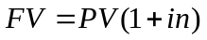, де
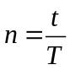, t – кількість днів користування грошима; T – кількість днів у році (база року).
Можливі три варіанти обчислень, які дали назву трьом видам простих відсотків:
а) звичайні відсотки (німецька методика нарахування), якщо t – наближене, T=360 днів; використовуються, якщо при нарахуванні відсоткових грошей не потрібно великої точності;
б) комерційні відсотки (французька або банківська методика нарахування), якщо t – точне, T=360 днів; цей спосіб використовують при обліку векселів та інших операціях у комерційних банках;
в) точні відсотки (англійська методика нарахування), якщо t – точне, T=365, або 366 днів; цей спосіб дає найточніші результати і використовується у зовнішньоекономічних фінансових операціях.

Із врахуванням інфляції 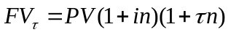, де – річний рівень інфляції (у відсотках).
Останню формулу можна записати у вигляді: 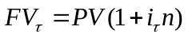, де 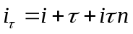.

У випадку використання облікової ставки нарощена сума (майбутня вартість грошей) обчислюється за формулою:
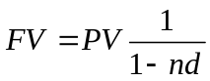,
Формула для обчислення облікової ставки із врахування інфляції має вигляд:
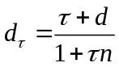 або 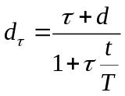

Формула для обчислення нарощеної суми боргу за складною відсотковою ставкою і за п років, має вигляд:
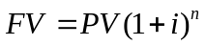.
Річна сумарна ставка відсотків 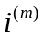 при т нарахуваннях відсотків на рік називається номінальною ставкою.
Капіталізація відсотків за заданою номінальною ставкою визначається за формулою:
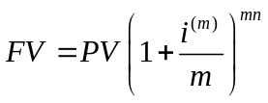,
де тп – кількість нарахувань відсотків за п років.

У випадку, коли термін угоди можна представити у вигляді 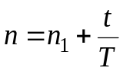, де 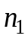 - кількість повних років, розрахунок проводять за комбінованою схемою: 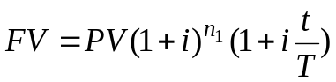.

Можна вивести співвідношення між еквівалентними простою ставкою відсотків та простою обліковою ставкою:
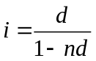, 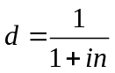

Формули для обчислення ставки простих відсотків, що еквівалентна складній ставці відсотків:
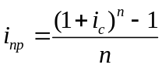
та для ставки складних відсотків, що еквівалентна простій ставці відсотків:
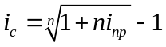.

У випадку простого нарахування, коли під час дії контракту відсоткові ставки змінюються у часі, нарощена сума за період п визначається так: 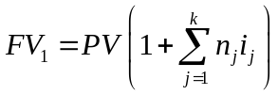,
де 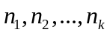 – періоди нарахування простих відсотків за ставками 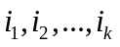; 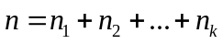 – загальний термін дії фінансової угоди.
Середня ставка відсотків при простому нарахуванні визначається за формулою 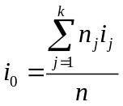.
У випадку складного нарахування, коли під час дії контракту відсоткові ставки змінюються у часі, нарощена сума за період п визначається так: 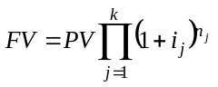.
Середня ставка відсотків 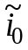 при складному нарахуванні визначається за формулою.
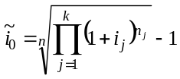.

Аналогічно можливий банківський облік за змінюваними обліковими ставками. Тоді нарощена сума при простому нарахуванні визначається 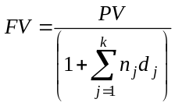,
де – періоди нарахування простих відсотків за відповідними обліковими ставками 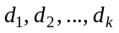; – загальний термін дії фінансової угоди.
Тоді, середня облікова ставка при простому нарахуванні визначається за формулою 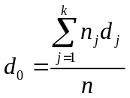.
У випадку складного нарахування за змінюваними обліковими ставками 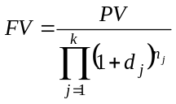. середня облікова ставка при складному нарахуванні визначається за формулою 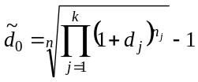.

Формула для обчислення ставки ефективності, еквівалентної номінальній ставці:
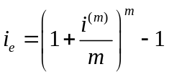
та формулу для обчислення номінальної ставки, еквівалентної ставці ефективності:
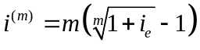.
Формула неперервного нарощення 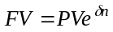, де - сила росту.
Взаємозв’язок сили росту та ефективної ставки відсотків 

